ПЕРСОНАЛЬНЫЕ ДАННЫЕ ВЫПУСКНИКА

Ф.И.О: Веселков Алексей Романович  Семейное положение: Не женат  Цель вакансии: Получение нового постоянного места работы. | 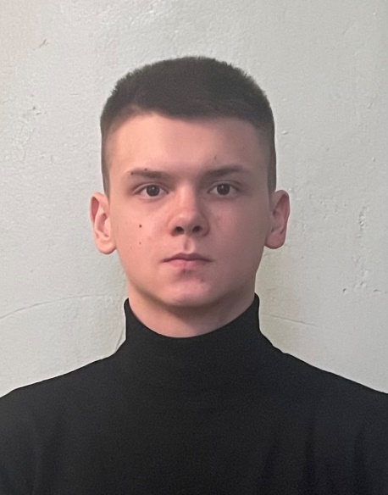
Дата рождения: 15.01.2007
Город: Свердловская область, г. Богданович
Телефон: +7 (982)-698-13-07
Почта: afokado@mail.ru
Образовательное учреждение:
ГАПОУ СО «Богдановичский политехникум»
Специальность: "Монтаж, техническое обслуживание и ремонт промышленного оборудования (по отраслям)"
Квалификация: Техник-механик

Тип деятельности, которым вы хотели бы заниматься:
Супервайзер проектов, CGI-художник, Тим-лид

Способности и навыки:
- Уверенно пользуюсь компьютером;
- Умею пользоваться программами: Kompas 3D, Microsoft Word, Microsoft Excel, Microsoft PowerPoint, Cinema 4D, 3Ds MAX, Adobe Premiere Pro, Blender;
- Имею навык работы на металлорежущих станках (токарные и фрезерные).
- Опыт работы в Сфере 3д и дизайна (CGI художник, был небольшим Супервайзером, делал локализацию совместно с небольшим продакшеном (инди-дубляж), сотрудничество с предприятиями по вопросам айдентики)

Дополнительные сведения:
Имею водительское удостоверение по категориям В, В₁, М.

